**Муниципальное бюджетное дошкольное образовательное учреждение**

**города Керчи Республики Крым**

**«Детский сад комбинированного вида № 11 «Ручеек»**

**План мероприятий по профилактике**

**травматизма на железной дороге с 16.01-20.01.2017**

|  |  |  |  |
| --- | --- | --- | --- |
| **№** | **Мероприятия** | **Дата** | **Отв.** |
| **1** | Разработать Памятку для родителей воспитанников по безопасности  на железной дороге и объектах железнодорожного транспорта | 16.01.17 | Зам.зав. по ВМР Талалаева И.Л., ст.воспитатель Казакова Г.И. |
| **2** | Провести беседы, игры с детьми  по профилактике травматизма  на железной дороге | 16.01.17-20.01.17 | Воспитатели всех возрастных групп |
| **3** | Оформить групповые стенгазеты «Правила поведения на железной дороге» | 16.01.17-19.01.17 | Воспитатели всех возрастных групп |
| **4** | Провести консультацию для педагогов  «Обучаем детей правилам безопасности  на железнодорожных путях» | 18.01.2017 | Зам.зав. по ВМР Талалаева И.Л., ст.воспитатель Казакова Г.И. |
| **5** | Провести показ презентации для педагогов «Правила поведения на железной дороге» | 18.01.17- | Зам.зав. по ВМР Талалаева И.Л., ст.воспитатель Казакова Г.И. |
| **6** | Провести показ презентации для воспитанников «Правила поведения на железной дороге» | 19.01.17-20.01.17 | Воспитатели всех возрастных групп |
| **7** | Провести выставку детских рисунков «Железная дорога – не место для игры!» | 16.01.17-19.01.17 | Воспитатели старших и подготовительных групп |
| **8** | Принять участие в городском конкурсе детского рисунка «Железная дорога –  не место для игры!» | 24.01.2017 | Воспитанники старших и подготовительных групп |
| **9** | В родительские собрания включить вопрос по профилактике травматизма  на железной дороге с показом презентации «Правила поведения на железной дороге» | Согласно графику проведения собраний | Воспитатели всех возрастных групп |



**МУНИЦИПАЛЬНОЕ БЮДЖЕТНОЕ ДОШКОЛЬНОЕ**

**ОБРАЗОВАТЕЛЬНОЕ УЧРЕЖДЕНИЕ**

**ГОРОДА КЕРЧИ РЕСПУБЛИКИ КРЫМ**

**«ДЕТСКИЙ САД КОМБИНИРОВАННОГО ВИДА № 11 «РУЧЕЕК»**

*ул.Заречная,д.26 г.Керчь, Республика Крым, 298302, тел.27326, Ruseek_duz.11@mail.ru*

**Отчет с фотоматериалами.**

1. Разработали и раздали Памятку для родителей воспитанников по безопасности на железной дороге и объектах железнодорожного транспорта.
2. Провели беседы, игры с детьми по профилактике травматизма на железной дороге.
3. Выпустили групповые стенгазеты «Правила поведения на железной дороге»
4. Провели консультацию для педагогов «Обучаем детей правилам безопасности на железнодорожных путях».
5. Провели презентацию для педагогов «Правила поведения на железной дороге».
6. Просмотрели и обсудили презентацию с воспитанниками «Правила поведения на железной дороге».
7. Провели выставку детских рисунков «Железная дорога – не место для игры!» и отобранные работы предоставили для городского конкурса.
8. Приняли участие в городском конкурсе детского рисунка «Железная дорога –

не место для игры!». Предоставили 10 рисунков детей.

1. На родительских собраниях согласно графику рассмотрят вопрос по профилактике травматизма на железной дороге с показом презентации «Правила поведения на железной дороге».

Фотоматериалы прилагаются.

Зам. зав по ВМР - Талалаева И.Л.

Ст. воспитатель – Казакова Г.И.

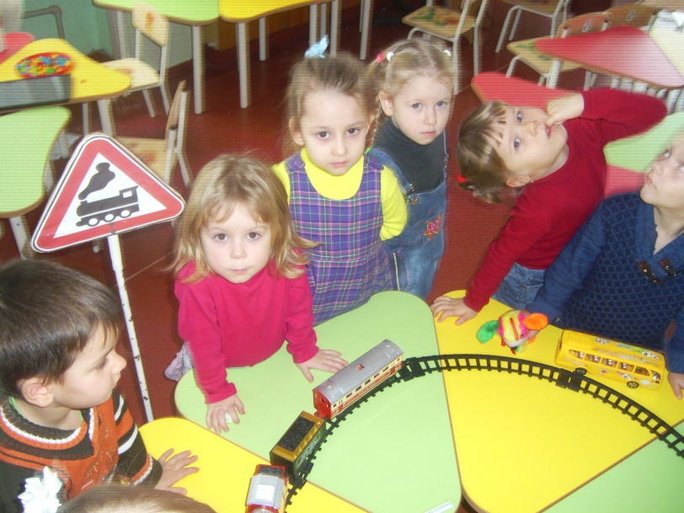

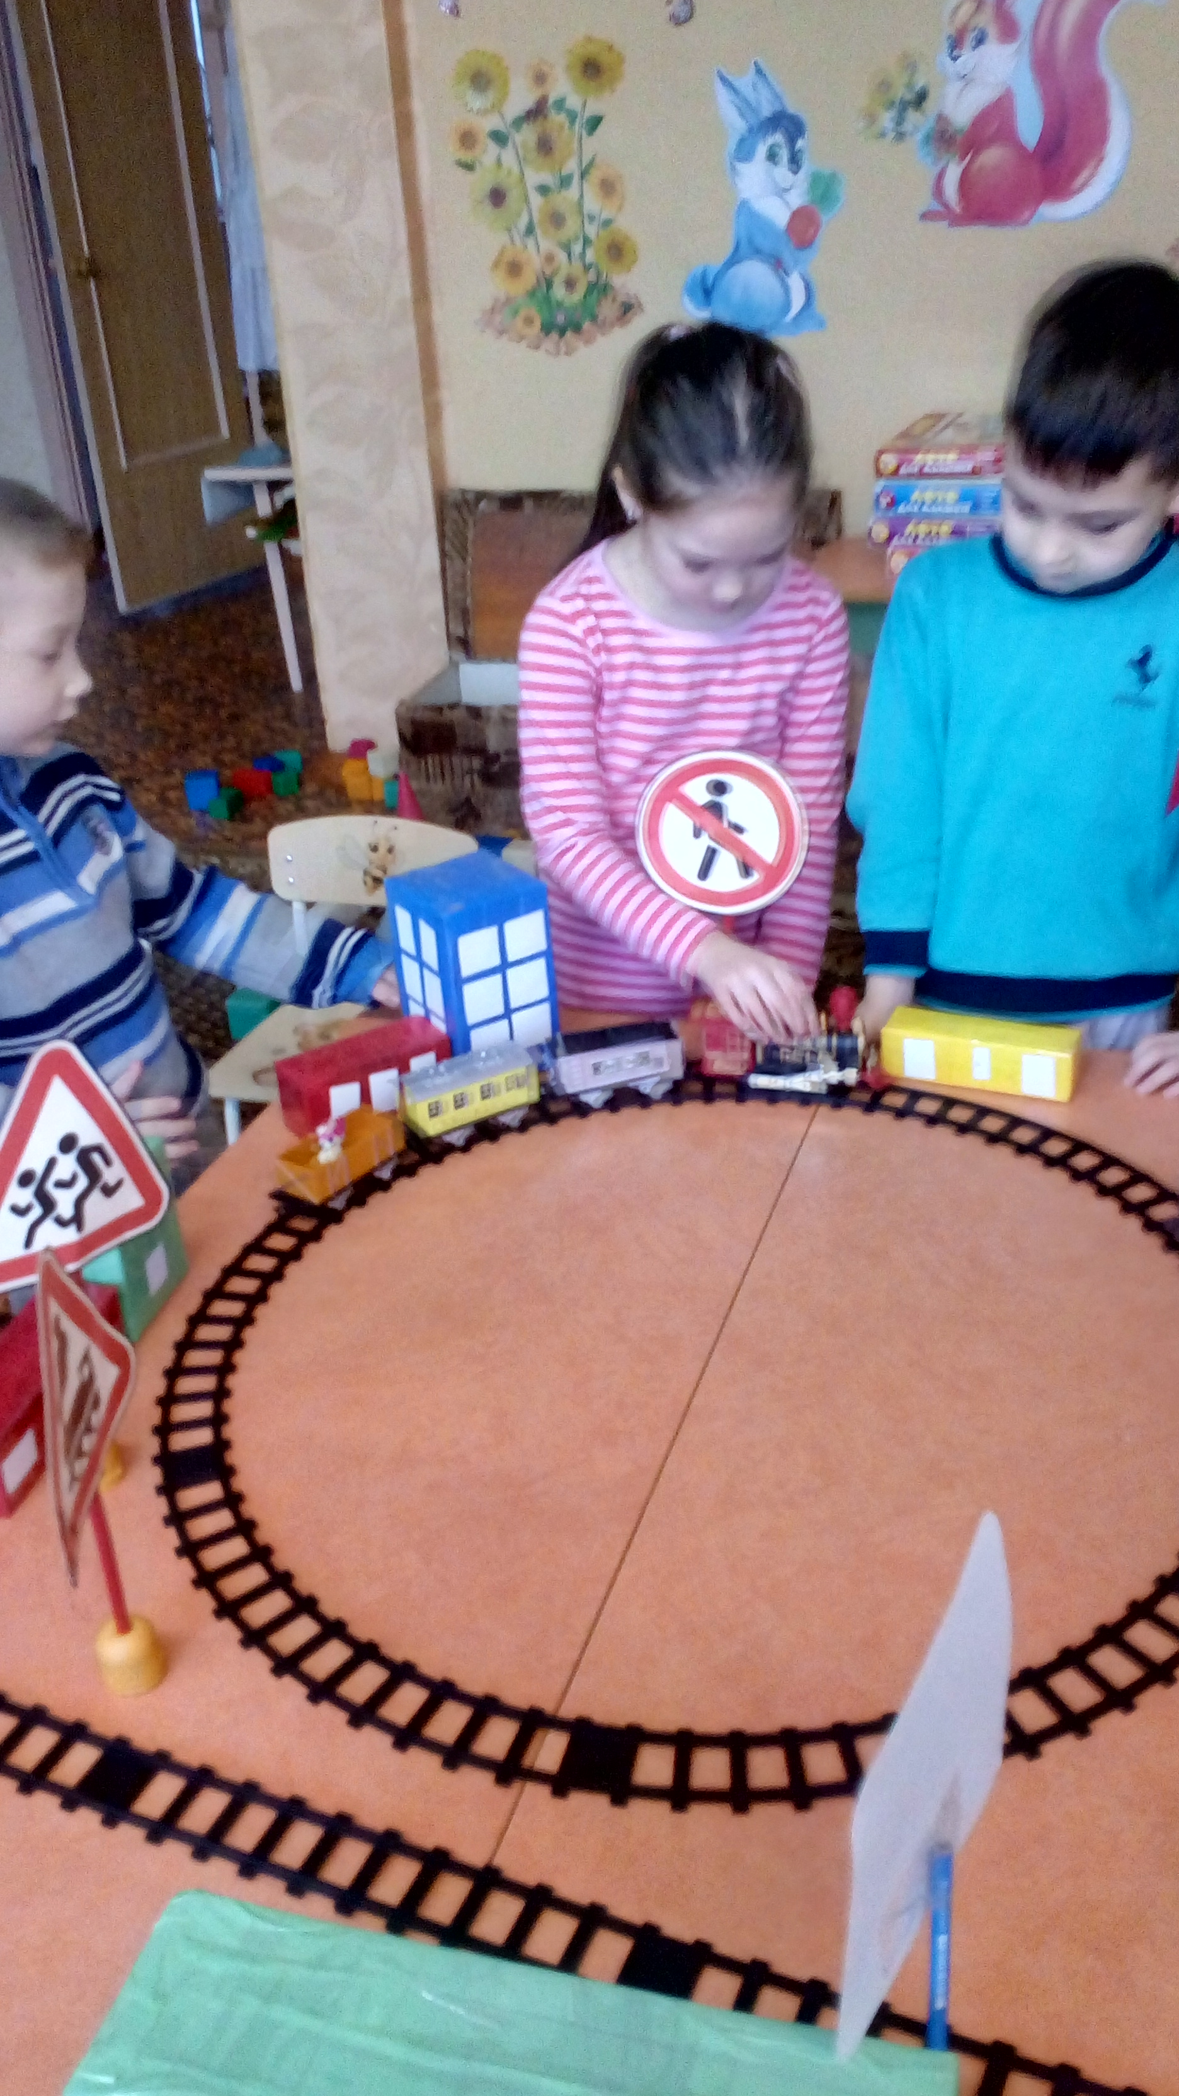

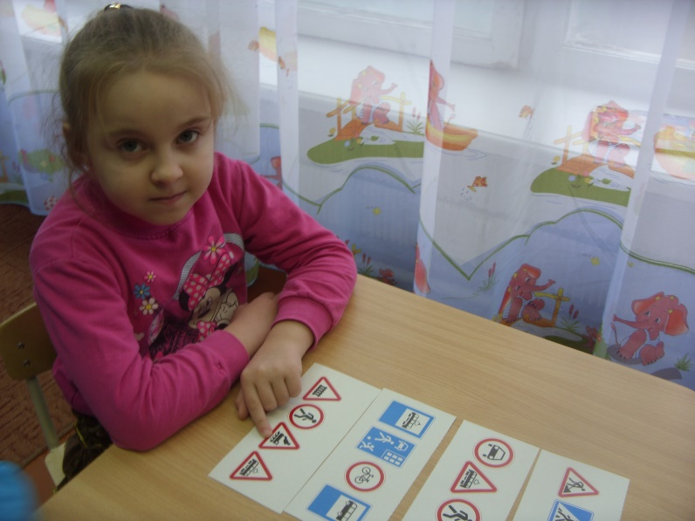 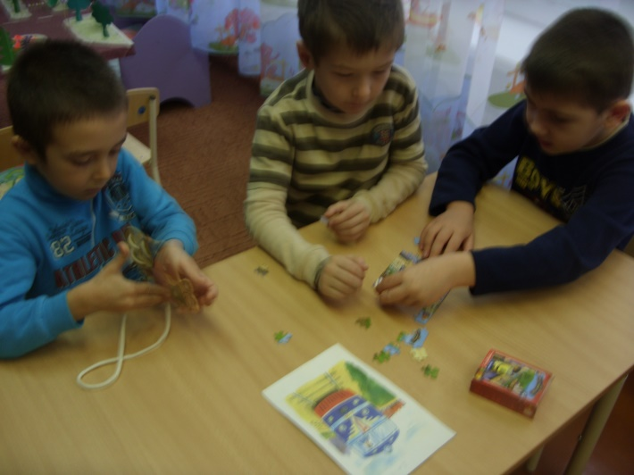

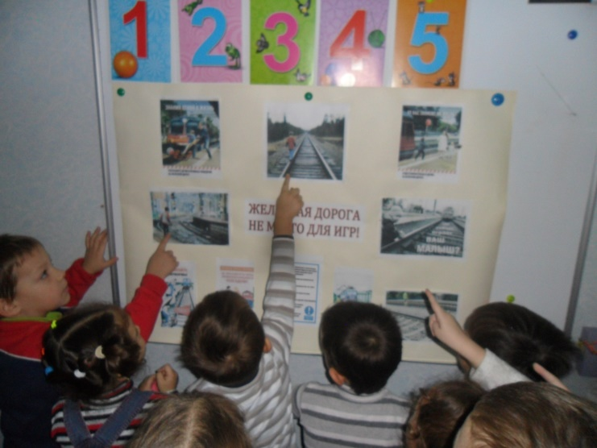 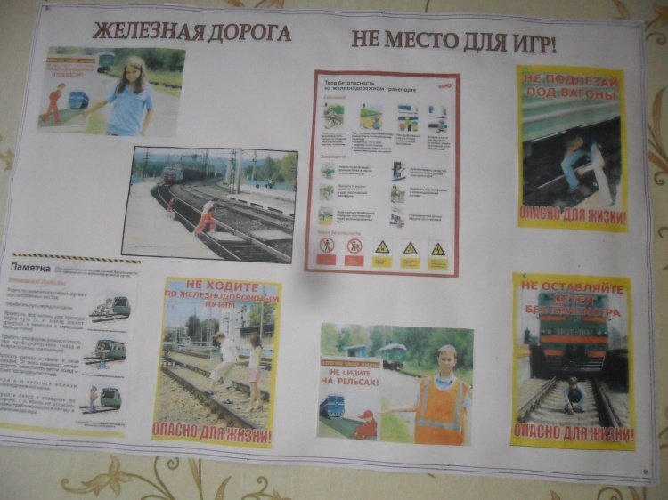

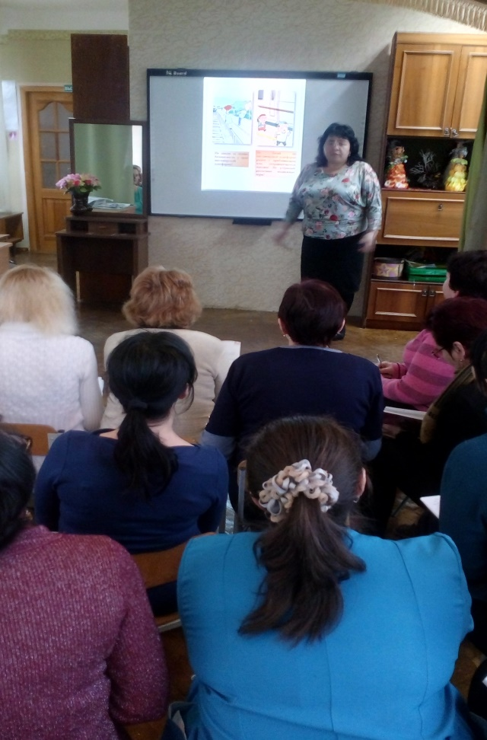 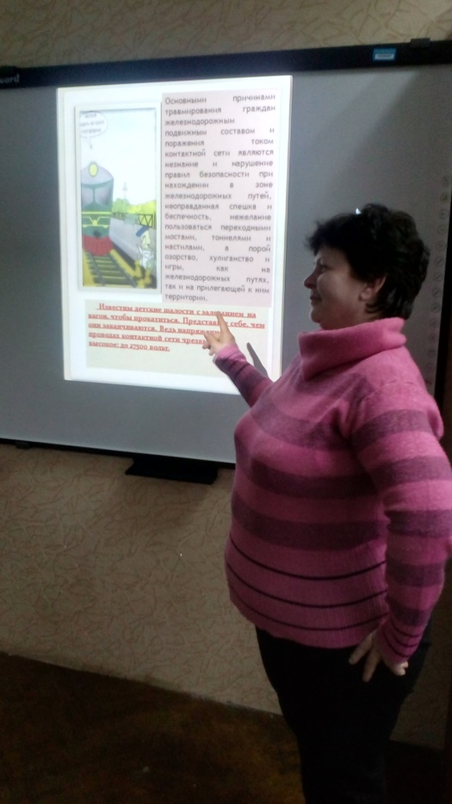

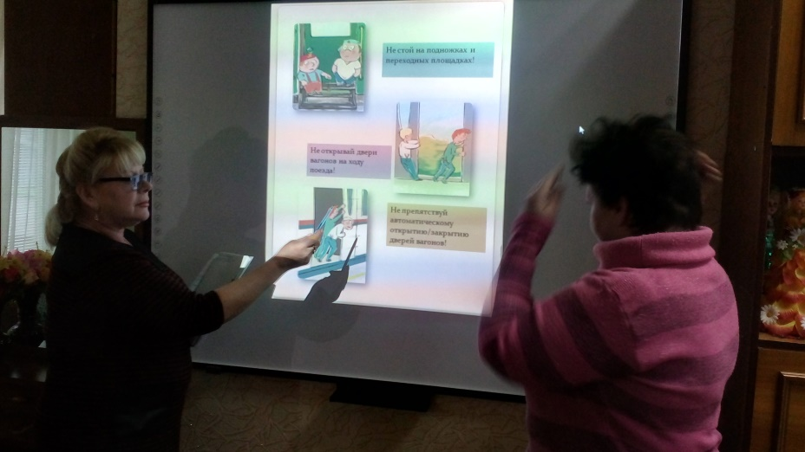

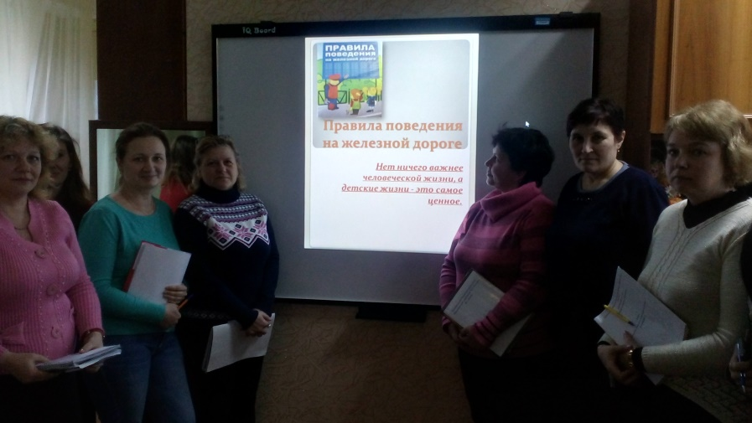

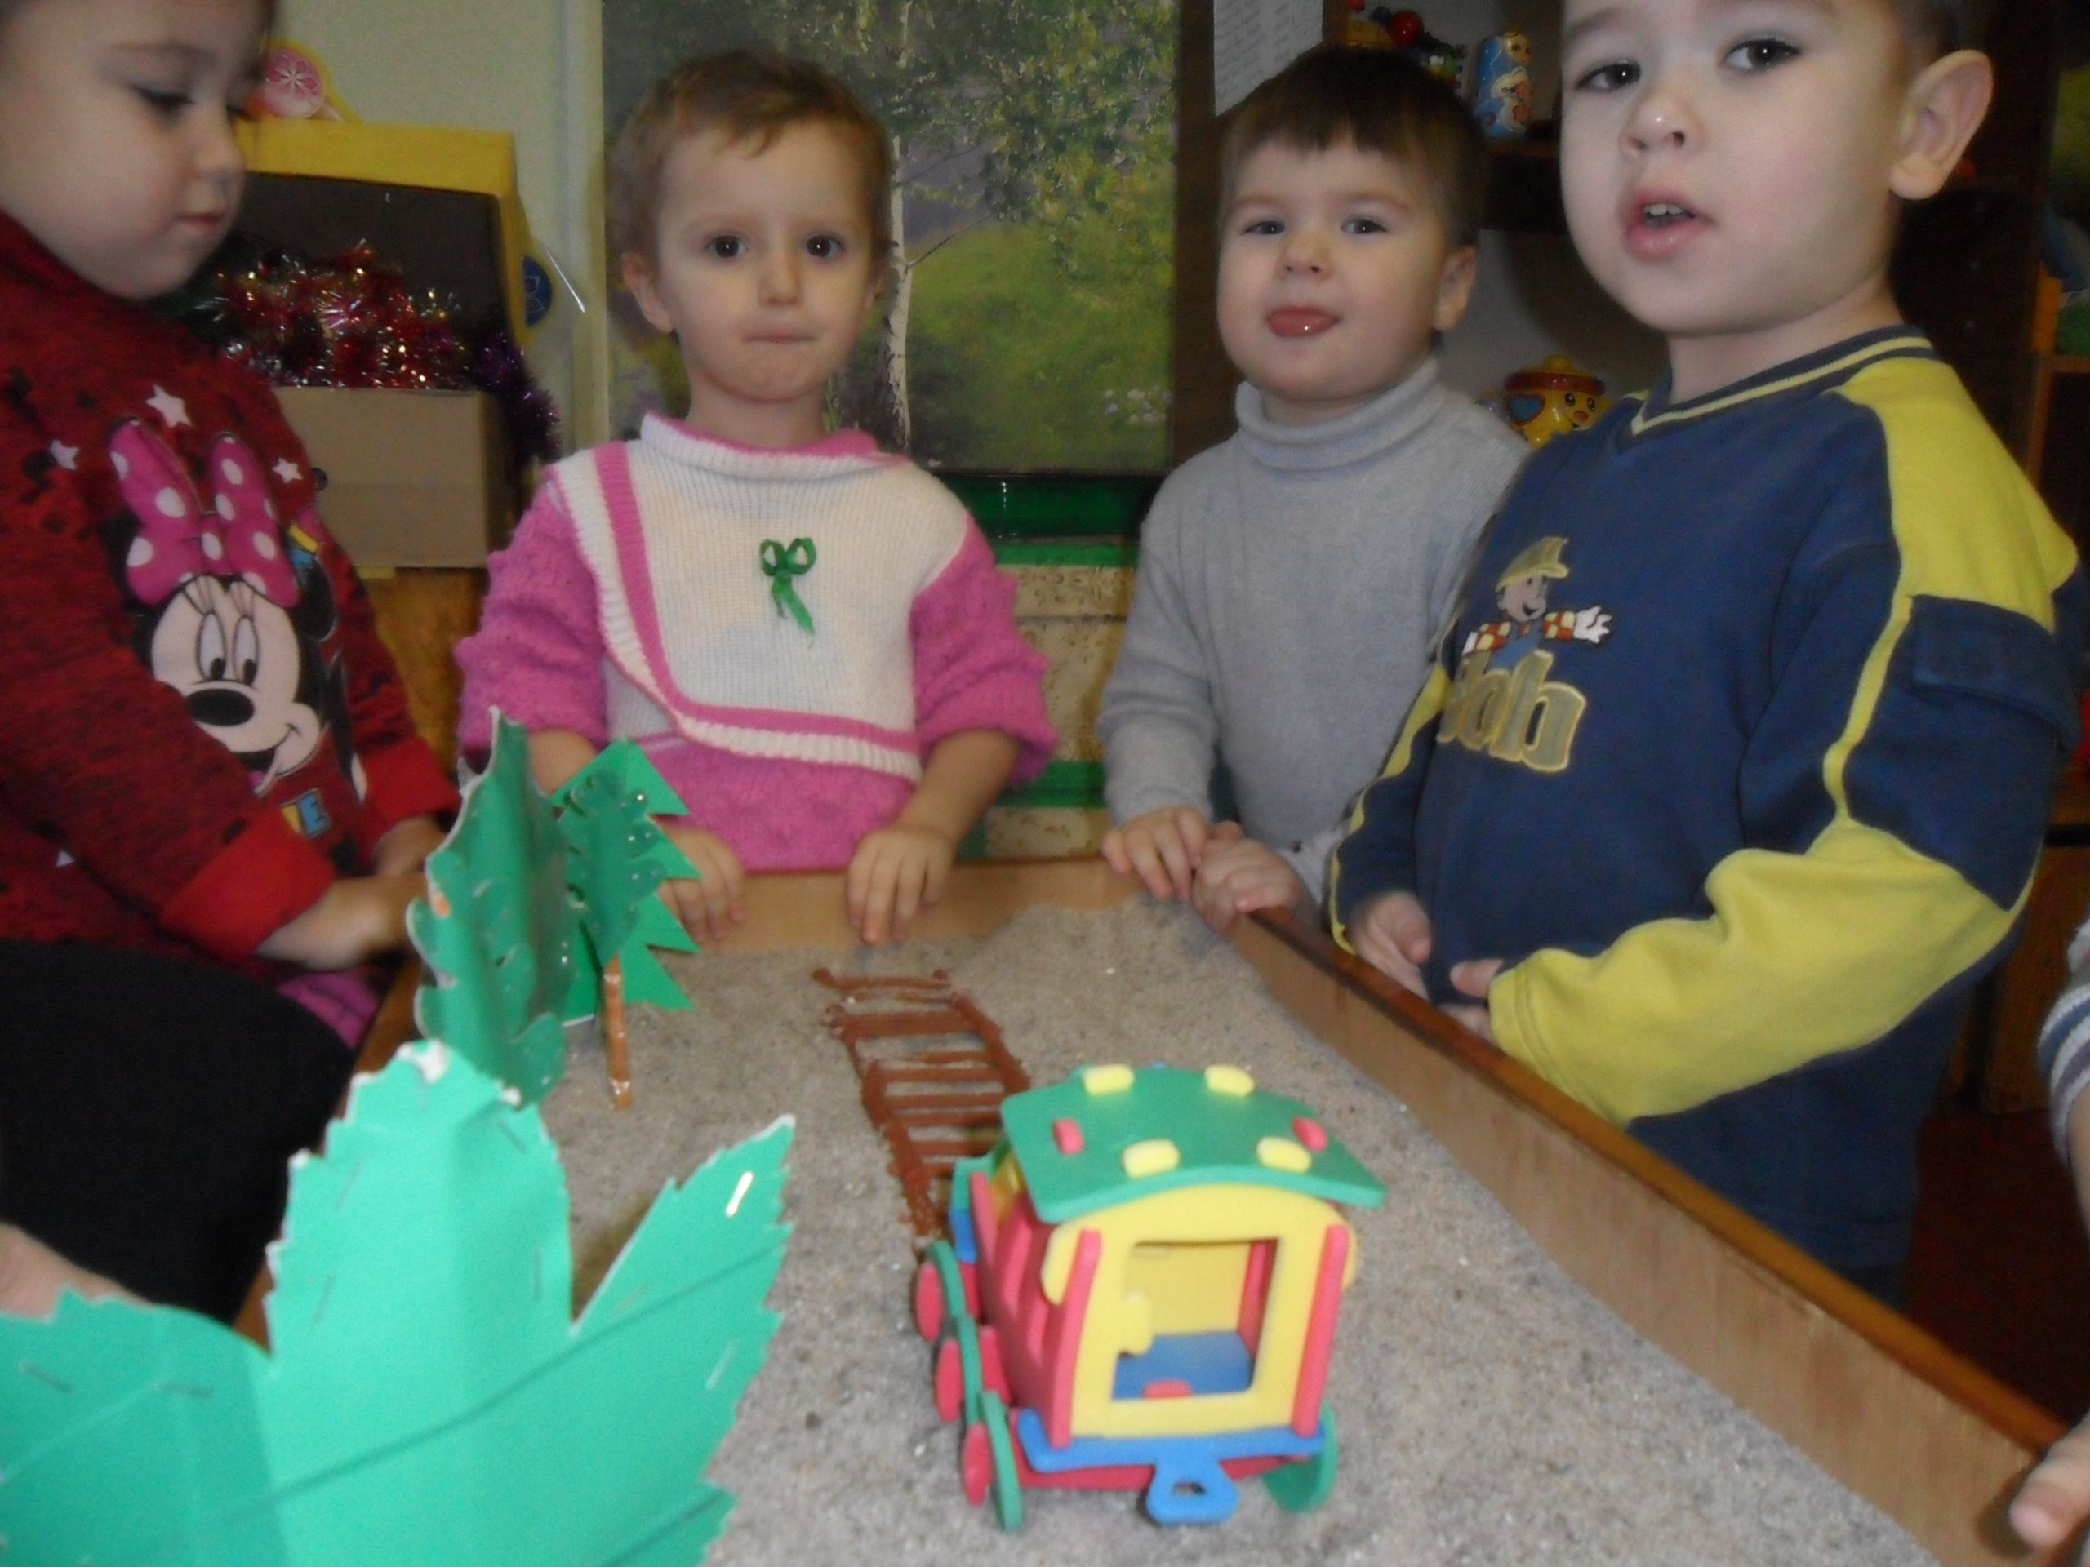

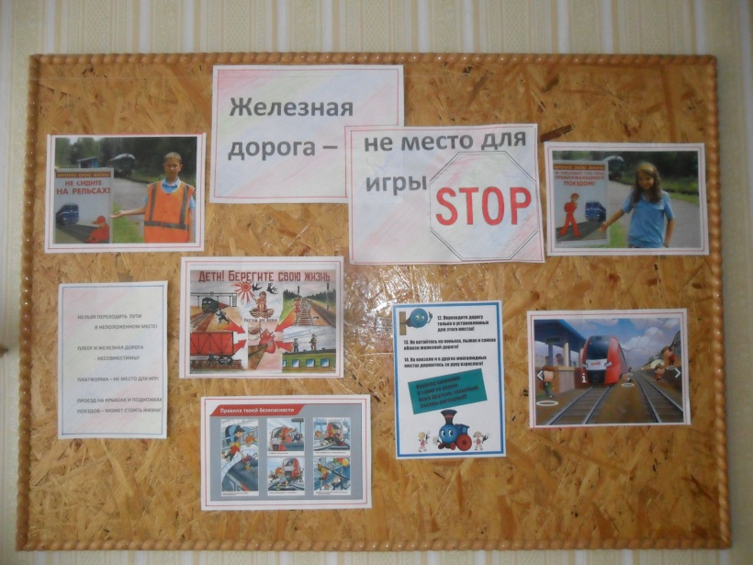

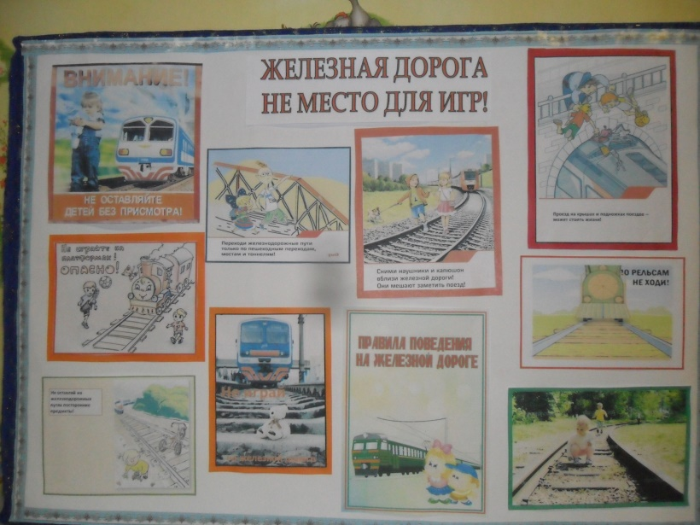

**Памятка по безопасности на железной дороге и объектах железнодорожного транспорта**

Железная дорога - удобный и востребованный вид транспорта, которым пользуются миллионы людей каждый день. Повышение скоростей на транспорте решило множество проблем, сократив время пребывания пассажиров в пути и доставки грузов, и в то же время породило массу опасностей для человека.

Ежегодно под колесами железнодорожного транспорта получают тяжелые травмы десятки детей и подростков. Немало случаев травматизма со смертельным исходом. Железная дорога является зоной повышенной опасности: находясь вблизи путей нужно быть предельно бдительным самому и внимательным к окружающим.

Несчастья в семьях пострадавших объясняются не только нарушением или пренебрежением пострадавших к правилам техники безопасности при нахождении на железнодорожных путях, но и равнодушием, невнимательностью рядом находящихся людей, которые могли подсказать, остановить, потребовать выполнения правил нахождения на железнодорожных путях, но не сделали этого.

Железная дорога для всех, а для детей особенно - зона повышенной опасности. Но, как, ни странно, именно она привлекает подростков для игр, прогулок и забав. Однако печальная статистика должна насторожить как несовершеннолетних, так и взрослых, напомнить им, что только от внимательности и соблюдения, строгих правил поведения зависит здоровье, а порой и жизнь.

Большинство несчастных случаев приходится на время школьных каникул. Самой распространенной причиной травматизма на железной дороге является хождение по путям, переход их в неустановленных местах.

В связи со сложившейся ситуацией с травматизмом несовершеннолетних на объектах железной дороги, в целях профилактики и предупреждения происшествий с участием несовершеннолетних находящихся вблизи железнодорожных путей **напоминаем:**

1. Железнодорожные пути являются объектами повышенной опасности. Находясь на них, вы подвергаете свою жизнь риску. Никогда не переходите через железнодорожные пути в неустановленных местах, не оборудованных для этого местах, не перебегайте перед проходящим поездом. Помните, что поезд сразу остановить нельзя.

2. Для перехода через железнодорожные пути пользуйтесь переходными мостами, пешеходными настилами и переездами, обращайте внимание на указатели «Переход через пути», прислушивайтесь к подаваемым звуковым сигналам.

3. Не проходите по железнодорожному переезду при запрещающем сигнале светофора, переездной сигнализации независимо от положения и наличия шлагбаума.

4. Проезд на крышах и подножках вагонов, переходных площадках и в тамбурах вагонов, а также на грузовых поездах категорически запрещен.

5. Не выходите на междупутье сразу после проследования поезда, убедитесь в отсутствии поезда встречного направления. Не подлезайте под вагоны стоящего состава. Поезд в любой момент может тронуться.

6. В ожидании поезда, находясь на платформе, не устраивайте игр и других развлечений (фото, видеосъемка) с выходом на железнодорожный путь.

7. Во избежание поражения электрическим током не влезайте на крыши вагонов. В контактной сети высокое напряжение. Не поднимайтесь на опоры и специальные конструкции контактной сети, воздушных линий и искусственных сооружений, не прикасайтесь к токоведущему оборудованию под вагонами пассажирских и электропоездов.

8. При пользовании железнодорожным транспортом соблюдайте правила поведения на вокзалах, проезда в поездах.

9. Не подлезайте под пассажирские платформы и подвижной состав; не прыгайте с пассажирской платформы на пути.

10. Входите в нагон и выходите из вагона при полной остановке поезда и только на сторону, имеющую посадочную платформу.

11. Находиться на объектах железнодорожного транспорта в состоянии алкогольного опьянения опасно для жизни.

**На железной дороге запрещено:**

1. Ходить по железнодорожным путям на станциях и перегонах. Не рискуйте своей жизнью! Железнодорожная колея – не место для прогулок!

2. Переходить и перебегать через железнодорожные пути перед близко идущим поездом, если расстояние до него менее 400 метров.

3. Переходить через путь сразу же после прохода поезда одного направления, не убедившись в отсутствии следования поезда встречного направления.

4. На станциях и перегонах подлезать под вагоны и перелезать через автосцепки для прохода через путь.

5. Проходить вдоль, железнодорожного пути ближе 5 метров от крайнего рельса.

6. Проходить по железнодорожным мостам и тоннелям, не оборудованным дорожками для прохода пешеходов.

7. Стоять на подножках и переходных площадках, открывать двери вагонов на ходу поезда, задерживать открытие и закрытие автоматических дверей пригородных поездов.

8. Проезжать в поездах в нетрезвом состоянии.

9. Оставлять детей без присмотра на посадочных платформах и в вагонах.

10. Выходить из вагона на междупутье и стоять там при проходе встречного поезда.

11. Прыгать с платформы на железнодорожные пути.

12. Устраивать на платформе различные подвижные игры.

13. Курить в вагонах (в том числе в тамбурах) пригородных поездов, в не установленных для курения местах в поездах местного и дальнего сообщения.

14. Бежать по платформе рядом с вагоном прибывающего или уходящего поезда, а также находиться ближе двух метров от края платформы во время прохождения поезда без остановки.

15. На железной дороге также запрещено наложение на рельсы посторонних предметов, закидывание поездов камнями и другие противоправные действия, так как они могут повлечь за собой гибель людей.

**Родителям!**

На железной дороге запрещено оставлять детей без присмотра - это может привести к трагическим последствиям. Всегда помните, что, находясь на железнодорожных объектах, детей необходимо держать за руку или на руках.

Железная дорога не место для игр, а зона повышенной опасности! Берегите вашу жизнь и жизнь ваших детей!

Любое постороннее вмешательство в деятельность железнодорожного транспорта незаконно, оно преследуется по закону и влечет за собой уголовную и административную ответственность (за нарушения правил безопасности детьми ответственность несут их родители).

**Уважаемые взрослые!**

Соблюдайте сами и учите детей правилам безопасности на железнодорожном транспорте!

Не оставляйте детей одних и не позволяйте им играть вблизи железнодорожных путей! Не проходите равнодушно мимо шалостей детей вблизи железнодорожной дороги!

 Помните, все трагедии с участием детей на железнодорожном транспорте можно предотвратить!